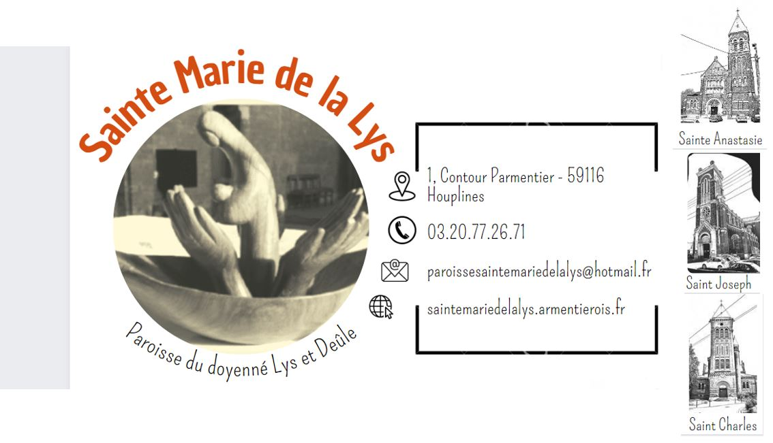

Houplines, le 25 septembre 2023
Chers parents,
Nous avons le plaisir de vous remettre le planning prévisionnel de la catéchèse pour l’année 2023-2024 (niveaux CE2 à CM2) sur le thème : « 3, 2, 1 … Partez en mission pour Jésus ». Vous y trouverez des repères importants pour l’année pastorale de vos enfants : séances de caté, congés scolaires, messes des familles, temps forts et célébrations au cours desquels nous espérons vous retrouver nombreux. Belle rentrée à tous !
Le Père Luc Lesage, Curé de la paroisse et l’équipe d’animation de la catéchèse enfants

Légende
Réunion d’information parents
Séance de caté (jour en fonction de ton groupe) Vacances – pas de caté pendant cette période
Temps fort pour les enfants qui se préparent à la Messe ou célébration – Pour TOUS les groupes
première des communions
Temps festif
Sortie à prévoir

PLANNING 2023-2024 DE LA CATECHESE ENFANTS (DU CE2 au CM2)

DATES |  | EVENEMENTS
Lundi 25 septembre |  | Réunion d’information avec les parents de 19h00 à 20h00 dans l’église Saint Charles – 1, Contour Parmentier à Houplines
Samedi 7 octobre  (Nouveaux inscrits) |  | Module « Tous au caté avec Jésus » pour les nouveaux inscrits uniquement de 10h à 12h – Eglise Saint Vaast à Armentières (Pl. St Vaast)
9 au 14 octobre |  | Rentrée du caté pour tous les groupes et préparation de la messe des familles
Samedi 14 octobre |  | Messe de rentrée du caté avec les familles à 18h00 en l’église Saint Charles – Houplines
Du 16 au 21 octobre |  | Séances de caté : module « Loué sois-tu Seigneur »
Lundi 16 octobre  Pour 1ères communions |  | Réunion d’information pour la 1ère communion de 19h00 à 20h00 dans la salle Sainte Anastasie - Houplines
21 octobre  au 5 novembre |  | Vacances de la Toussaint – pas de caté
6 au 25 novembre |  | Séances de caté : module « Loué sois-tu Seigneur » et préparation de la messe des familles
Dimanche 12 novembre |  | Messe des familles à 11h00 en l’église Saint Joseph - Armentières
27 novembre au 23 décembre |  | Séances de caté : Livret de l’Avent et préparation de la messe des familles
Samedi 9 décembre  Pour 1ères communions |  | Atelier pour les 1ères communions (l’invitation sera remise ultérieurement)
Samedi 9 décembre |  | Messe des familles en l’église Saint Joseph – Armentières Bizet
Samedi 16 décembre  (Tous les groupes) |  | Fête du caté en attendant Noël de 14h30 à 16h30 dans la salle sainte Anastasie – Houplines : activité créative et goûter
NOËL
Samedi 24 décembre |  | Messe de la veillée de Noël – horaires à suivre
Dimanche 25 décembre |  | Messe de la nativité de Jésus – horaires à suivre
23 décembre au  Au 7 janvier |  | Vacances de Noël – pas de caté
Samedi 6 janvier  (Tous les groupes) |  | Partage de la galette (l’invitation sera remise ultérieurement)
8 janvier au 3 février |  | Séances de caté : Module « Mais où est Dieu ? » et préparation de la messe des familles
Samedi 13 janvier  Pour 1ères communions |  | Atelier pour les 1ères communions (l’invitation sera remise ultérieurement)
Samedi 13 janvier |  | Messe des familles en l’église Saint Charles – Houplines
Vendredi 2 février  (tous les groupes) |  | Messe de la chandeleur inter-paroisses : à 18h00 en l’église Saint Martin à Nieppe et partage de crêpes
5 au 24 février |  | Séances de caté : Livret Carême
Mercredi 14 février  tous les groupes) |  | Célébration des Cendres à 10h30 en l’église Saint Vaast à la Chapelle d’Armentières – PAS DE CATE CETTE SEMAINE-LÀ
24 février au 10 mars |  | Vacances de février – pas de caté
Samedi 9 mars |  | Messe des familles en l’église Saint Joseph - Armentières
11 au 23 mars |  | Séances de caté : Livret semaine Sainte et Pâques
Mercredi 13 mars  Pour 1ères communions |  | Atelier pour les 1ères communions et sacrement de réconciliation de 14h à 17h00 – Eglise Saint Joseph – Armentières Bizet
SEMAINE SAINTE / PAS DE CATE (les familles sont invitées à assister aux célébrations)
Samedi 23 mars :  Les Rameaux |  | Messe anticipée des Rameaux – Les lieux et horaires vous seront communiqués ultérieurement
Jeudi 28 mars : la Cène, dernier repas de Jésus |  | Messe du jeudi Saint et remise de la demande de 1ère communion – Les lieux et horaires vous seront communiqués ultérieurement
Vendredi 29 mars :  Chemin de croix |  | Chemin de croix – Les lieux et horaires vous seront communiqués ultérieurement
Samedi 30 mars :  Veillée pascale |  | Messe de la veillée pascale – Les lieux et horaires vous seront communiqués ultérieurement
PÂQUES
Dimanche 31 mars : Jour de Pâques |  | Messe de Pâques – Les lieux et horaires vous seront communiqués ultérieurement
Du 1er au 20 avril |  | Séances de caté : Module « Obéir pour aimer » et préparation de la messe des familles
Mercredi 3 avril  Pour 1ères communions |  | Journée de retraite pour les 1ères communions
Samedi 13 avril |  | Messe des familles en l’église Saint Charles à Houplines
Du 20 avril au 6 mai |  | Vacances du temps Pascal – pas de caté
6 au 18 mai |  | Séance de caté : Module « Obéir pour aimer » et préparation de la messe de l’Ascension
ASCENSION
Jeudi 9 mai  ASCENSION |  | Messe des familles en l’église Saint Charles – Houplines.
PENTECÔTE
Samedi 18 mai  PENTECÔTE |  | Messe de Pentecôte à 17h00 en l’église Saint Charles – Houplines.
20 mai au 8 juin |  | Séances de caté : Livret sur Marie et préparation de la messe des familles
Samedi 8 juin |  | Messe des familles en l’église Saint Joseph – Armentières Bizet
10 au 15 juin |  | Bilan de l’année de caté
Mercredi 12 juin  CM2 uniquement |  | Sortie pour les enfants du CM2 (inter-paroisses)
Mercredi 19 juin  (tous les groupes) |  | Fête du caté inter-paroisses et olympiades (pas d’autres séances de caté cette semaine-là)
FIN DU CATE

